ACTA DEL ENCUENTRO ¨TUS CONCEJALES RESPONDEN¨ CELEBRADO EN LA COLONIA ESPAÑA, EL VIERNES 9 DE FEBRERO DE 2018
El evento fue organizado por ÍTACA C.S.A. y el Club Clístenes de Galapagar, en el ciclo de reuniones que tienen programadas en la campaña ¨Tus Concejales Responden¨. Se celebró en el club social de la Colonia España, comenzando a las 19.15 y finalizando a las 22.15, asistiendo casi 50 personas.
En la mesa de debate se encontraban:
- Raquel Almendros, portavoz del grupo municipal de Cambiemos Galapagar
- Jorge Cotallo, portavoz del grupo municipal del Partido Socialista Obrero Español
- Felipe García, portavoz del grupo municipal de Ciudadanos
- Celia Martell, portavoz del grupo municipal de Galapagar en Común-Izquierda Unida
- Antonia Quispe, Concejala no adscrita
- Héctor Jiménez Zaera, presidente de la Asociación de Vecinos de la Colonia España
Los miembros del Partido Popular, no respondieron a la invitación para asistir.
La reunión comenzó con una presentación del acto por parte de Adela García Labrador de ÍTACA C.S.A., de Pilar Iznart, hablando del Club Clístenes y las actividades que realizan y de Pilar García, que hizo una introducción de los resultados políticos en las últimas elecciones municipales y dio paso a los invitados.
Entre los datos que presentó Pilar, destaco:
De los 21.856 galapagueños llamados a las urnas, 7.264 NO fueron a votar, eso es un tercio del censo total.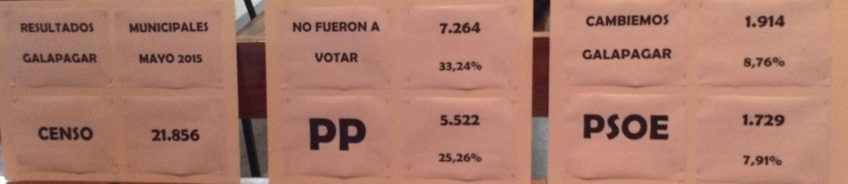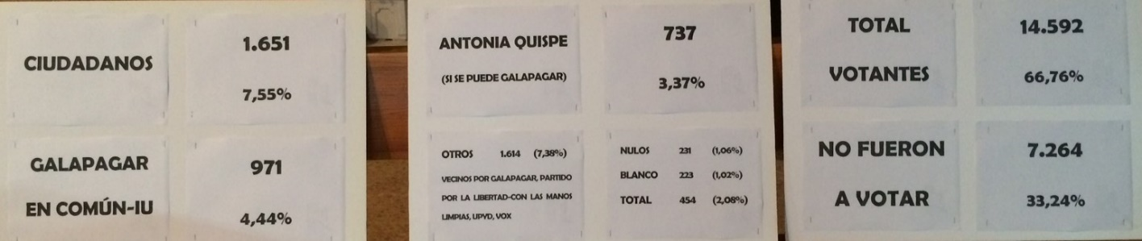
Tras una intervención de cada Concejal de 5 minutos, exponiendo sus trabajos y mociones en los Plenos del Ayuntamiento, tomó la palabra Héctor Jiménez, presidente de la Asociación de Vecinos de la Colonia España, que resaltó los siguientes puntos:
- Sienten un abandono en la gestión de las propuestas hechas al Ayuntamiento y la necesidad de encontrar soluciones.
- La Colonia cuenta con unas 700 casas, algunas vacías y embargadas, que han sido ocupadas ilegalmente por gente. Piden al Ayuntamiento la colocación de un cartel que ponga ¨zona videovigilada¨y una mayor presencia de policía.
- Llevan 15 años pidiendo que hagan una pasarela peatonal por el puente del Herreño.
- El Ayuntamiento dijo que invirtió un millón de euros en parques infantiles, de los que ellos no han visto nada, se sienten en un abandono institucional. La urbanización es atravesada por la Cañada Real y no pueden poner zonas públicas, quedan a expensas de la decisión de Vías Pecuarias, cuando saben que en otros municipios, los Ayuntamientos sí apoyan ante la Comunidad de Madrid la instalación de este tipo de infraestructuras. Sí han puesto aparatos de gimnasia pasiva, pero no parques infantiles. El parque que hay está destrozado y no tienen dotaciones deportivas.
- La Colonia es un barrio público de Galapagar, no una urbanización privada.
- La línea de cabecera del autobús para ir a Madrid está en El Guijo y la frecuencia es de uno cada 15 minutos, al cual no tienen acceso y desde la Colonia España sale un bus cada hora. Piden que la cabecera del autobús sea la Colonia España.
- El Ayuntamiento ha dado licencia para poner un bar en la ermita del Cerrillo y el acceso a él es por la Cañada Real, atravesando la Colonia y pareciendo una pista de carreras; aunque saben que la competencia es de Vías Pecuarias, de nuevo les parece que hay poco apoyo institucional por parte del Ayuntamiento.
- El agua de los grifos no tiene presión, por ser antiguas las canalizaciones.
- El correo no llega puntual.
- La estación de cercanías de San Yago, que pagaron los vecinos de la Colonia, tiene muchas barreras arquitectónicas y no fácil acceso para carritos de niños y minusválidos.
- Solicitan hacer partícipes a los vecinos en la ordenación del territorio, acondicionamiento y ajardinamiento de zonas.
- La solución a la línea de alta tensión, no es soterrarla, ya que liberaría polonio 212.
- Propone la creación de una Mancomunidad de asociaciones, ya que el 45% de la población de Galapagar, vive en la periferia.
*Una vecina comenta que los jóvenes no tienen dónde estar, no hay asociaciones, ni lugar donde reunirse, para los Boy Scouts hay lista de espera, pide la inclusión social para adolescentes con problemas de adaptación y aprendizaje, incluirlos a nivel escolar, haciendo programas e incorporándolos a las clases y a nivel social están aislados, no salen por no tener dónde ir, se desmotivan y aíslan, pide algún centro donde puedan estar.
Respuesta de Celia Martell, la educación es competencia de la CAM y con los recortes, hay menos orientadores y equipos de evaluación, van a los colegios uno cada 15 días y no pueden hacer un diagnóstico. Galapagar en Común-Izquierda Unida hicieron una propuesta de dotar a los colegios con 6000 euros (5000 para el colegio y 1000 para las AMPAS).
*Un señor pregunta sobre la asistencia social, no hay servicios sociales, centros de día, ni de ancianos, el hospital al que le derivan es al Puerta de Hierro, teniendo el de Villalba más cerca, los servicios que dan el polideportivo y la piscina son más caros, cobran por actividad.
Responde Raquel Almendros de Cambiemos Galapagar, diciendo que en las actividades culturales también hay que pagar, habría que cambiar el tema de las tasas , muchas actividades están gestionadas por clubes, que se tienen que ajustar a las Ordenanzas de precios públicos.
Hay una Ordenanza que dice que los mayores tienen derecho a una actividad gratuita y la han suprimido sin haber retirado la Ordenanza; eso es ilegal." Parece ser que hay rumores de privatización de los Servicios Sociales". Todos los Concejales recuerdan que nuestro Ayuntamiento ya ha recibido en el pasado el Corazón de Piedra por ser el municipio español que menos dotación prestó a Servicios Sociales y que el año pasado se ha situado entre los últimos lugares en inversión a nivel nacional.
Se le sugiere que puede solicitar el ambulatorio el cambio de hospital.
*Luis comenta que en la Biblioteca no hay prensa diaria y que están construyendo muchos edificios nuevos, con lo que la deuda del Ayuntamiento será mayor.
Felipe García de Ciudadanos contesta que él sí ha visto prensa en la Biblioteca.
*Se comenta la falta de seguridad en los colegios, ya que recientemente se coló una persona en el colegio San Gregorio y en una guardería, causando alarma social.
*Néstor pregunta si hay políticas sociales en Galapagar. Jorge Cotallo de PSOE responde que propusieron hacer una bolsa de vivienda social, Raquel Almendros de Cambiemos Galapagar dice que hay 7000 viviendas vacías en Galapagar, pero que están en malas condiciones, o su alquiler es caro, el Ayuntamiento debe fomentar y mediar en hacer una bolsa de alquiler con garantía.
*Julio propone hacer un Gobierno en la oposición de salvación local, con unidad de criterios, para combatir la impotencia ante las actitudes caciquiles del Ayuntamiento, consensuando las cosas importantes.
El ROM (Reglamento Orgánico Municipal) no se ha publicado en el BOCM y cambiaría la situación, una de las propuestas, es que los vecinos puedan participar en los Plenos haciendo preguntas.
*Faustino dice que es nacido en Galapagar, ha vivido fuera 8 años y al volver, se ha encontrado los mismos problemas, pregunta la posición de PSOE y Cs en el caso de plantear una moción de censura. Responden que con una Concejala no adscrita, la moción de censura ni siquiera sería admitida en el Pleno y porque sólo queda un año de gobierno, no es viable.
A pesar de que quedaron muchas cuestiones en el aire y temas que a los Concejales les hubiera gustado abordar más a fondo, tuvimos que cerrar este primer encuentro tras 3 horas de diálogo entre políticos municipales y vecinos, emplazándoles a los que tendrán lugar más adelante en otras zonas de Galapagar.
Agradecemos la colaboración a los Concejales participantes y a la Asociación de Vecinos de Colonia España, que nos acogieron espléndidamente.
Galapagar a 13 de febrero del 2018

